Отчет по лабораторной работе №7

Дисциплина архитектура компьютера

Ахатов Эмиль Эрнстович

Содержание

# 1 Цель работы

Ознакомление с файловой системой Linux, работа с файлами и каталогами, управление правами доступа.

# 2 Задание

1. Определить полное имя домашнего каталога.
2. Выполнить действия с каталогами:
   * Перейти в каталог /tmp.
   * Вывести содержимое каталога /tmp с использованием команды ls и различных опций.
   * Проверить наличие подкаталога cron в каталоге /var/spool.
   * Перейти в домашний каталог и вывести его содержимое, определить владельцев файлов и подкаталогов.
3. Создать и удалить каталоги:
   * Создать каталог newdir и вложенный каталог morefun.
   * Создать три каталога (letters, memos, misk) одной командой и удалить их.
   * Попробовать удалить каталог newdir с помощью команды rm.
   * Удалить каталог morefun.
4. Использовать команду man для изучения опций команды ls.
5. Изучить команды cd, pwd, mkdir, rmdir, rm с помощью man.
6. Использовать команду history для модификации и выполнения команд из буфера.

# 3 Выполнение лабораторной работы

Копирование файла из /usr/include/sys/ в домашний каталог Создание каталога ski.plases Перемещение файла equipment в ski.plases Переименование файла equipment в equiplist Создание файла abc1 и его копирование Создание каталога equipment внутри ski.plases Перемещение файлов equiplist и equiplist2 в equipment Создание и перемещение каталога newdir в plans Права drwxr–r– для каталога australia Права drwx–x–x для каталога play Права -r-xr–r– для файла my_os Права -rw-rw-r– для файла feathers Просмотр /etc/passwd Копирование feathers в file.old Перемещение file.old в play Копирование каталога play в fun Перемещение fun в play с переименованием в games Запрет чтения для владельца feathers Попытка просмотра feathers через cat Попытка копирования feathers Возврат права на чтение владельцу Запрет выполнения для каталога play Попытка перехода в play Возврат права на выполнение Анализ команд (man) 5.1. mount Назначение: Монтирование файловых систем. Пример: mount /dev/sda1 /mnt 5.2. fsck Назначение: Проверка и восстановление файловой системы. Пример: fsck /dev/sda1 5.3. mkfs Назначение: Создание файловой системы. Пример: mkfs.ext4 /dev/sdb1 5.4. kill

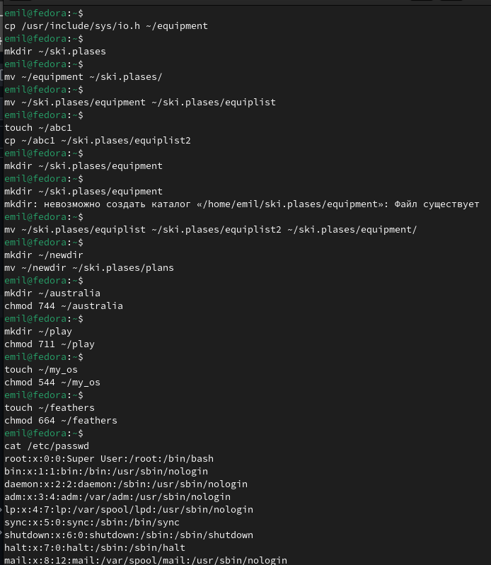

Рис. 1: Операции

Назначение: Отправка сигналов процессам. Пример: kill -9 1234

# 4 Выводы

В ходе работы освоены основные команды Linux для работы с файлами, каталогами и правами доступа.